CONSEJO DE ESTADO

SALA DE LO CONTENCIOSO ADMINISTRATIVO

SECCIÓN QUINTA

Magistrado Ponente: LUIS ALBERTO ÁLVAREZ PARRA

Bogotá, D. C., veintinueve (29) de julio de dos mil veintiuno (2021)

Referencia: ACCIÓN TUTELA
Radicado: 11001-03-15-000-2021-04216-00
Demandante: CLARIDETH GISSEL BOWIE BENT
Demandado: CONSEJO SUPERIOR DE LA JUDICATURA – UNIDAD DE REGISTRO NACIONAL DE ABOGADOS Y AUXILIARES DE LA JUSTICIA

TEMA: Declara la carencia actual de objeto por hecho superado

SENTENCIA DE PRIMERA INSTANCIA

Procede la Sala a resolver la acción de tutela formulada por la señora Clarideth Gissel Bowie Bent, en nombre propio, contra el Consejo Superior de la Judicatura – Unidad de Registro Nacional de Abogados y Auxiliares de la Justicia, de conformidad con los Decretos 2591 de 1991 y 1069 de 2015, modificado por el Decreto 333 de 2021 y, el Acuerdo 080 de 2019 de la Sala Plena de esta Corporación.

- ANTECEDENTES

  - Solicitud

La señora Clarideth Gissel Bowie Bent, en nombre propio, mediante escrito enviado por correo electrónico el 30 de junio de 2021, al buzón de recepción de tutelas y hábeas corpus de la Rama Judicial para la ciudad de Cartagena “apptutelascgena@cendoj.ramajudicial.gov.co”, presentó acción de tutela contra el Consejo Superior de la Judicatura – Unidad de Registro Nacional de Abogados y Auxiliares de la Justicia, con el fin de que se protejan sus derechos fundamentales de petición, al debido proceso, a la educación y al trabajo.

Las referidas garantías constitucionales las estimó vulneradas con ocasión de la falta de respuesta a la petición elevada el 31 de mayo de 2021, que se refiere a la solicitud de reconocimiento de su práctica jurídica, con el fin de “optar por el título de Abogada”.

  - Hechos

De la solicitud de tutela, se establecen los siguientes hechos que, a juicio de la Sala, son relevantes para la decisión que se adoptará en este fallo:

1.2.1. La accionante indicó que el 31 de mayo de 2021 presentó ante el Consejo Superior de la Judicatura todos los documentos necesarios para el reconocimiento de su práctica jurídica a la dirección web regnal@cendoj.ramajudicial.gov.co.

1.2.2. Expuso que a su solicitud se le asignó el número de radicado 8148, sin embargo, a la fecha de presentación de esta acción de tutela no ha recibido respuesta, lo que le ha imposibilitado inscribir los documentos para su grado como abogada de la Universidad de Cartagena.
  - Pretensiones

Como pretensiones la parte accionante presentó las siguientes:

[…] Según los fundamentos facticos, jurídicos y probatorios se ampare mis derechos fundamentales a la petición, debido proceso, educación y trabajo, y en consecuencia, se ordene que en un término pertinente y razonables, el Consejo Superior de la Judicatura - Unidad de Registro Nacional de Abogados y Auxiliares de la Justicia, de respuesta de fondo a mi solicitud con radicado […]”.
  - Fundamento de la solicitud

La señora Clarideth Gissel Bowie Bent consideró vulnerados sus derechos fundamentales de petición, al debido proceso, a la educación y al trabajo, toda vez que al momento de interponer esta acción de amparo, el Consejo Superior de la Judicatura – Unidad de Registro Nacional de Abogados y Auxiliares de la Justicia, no había expedido el acto administrativo por medio del cual se le debía reconocer su práctica jurídica, el cual fue solicitado desde el 31 de mayo de 2021.

  - Actuaciones en primera instancia

Con auto de 7 de julio de 2021, el Magistrado Ponente de esta decisión admitió la tutela y ordenó notificar al Consejo Superior de la Judicatura – Unidad de Registro Nacional de Abogados y Auxiliares de la Justicia, para que, si lo consideraba del caso, interviniera en el presente proceso en calidad de demandado.

  - Contestación

Efectuada la notificación correspondiente a través de mensaje enviado por correo electrónico, se presentó la siguiente intervención:

    - Consejo Superior de la Judicatura – Unidad de Registro Nacional de Abogados y Auxiliares de la Justicia

A través de contestación enviada el 9 de julio de 2021 al correo electrónico de la Secretaría General de esta Corporación, la “Directora Unidad” del Consejo Superior de la Judicatura – Sala Administrativa de la ciudad de Bogotá, solicitó que se niegue la presente acción de tutela, por considerar que a la accionante no se le han vulnerado los derechos fundamentales invocados por tratarse de un hecho superado.

Explicó que debido al aumento de solicitudes de reconocimiento de prácticas jurídicas y de expedición de tarjetas profesionales de abogados y a las medidas administrativas adoptadas para mitigar los efectos nocivos de la pandemia producida por el COVID-19, la entidad gestiona el trámite de las solicitudes en orden de llegada y notifica por correo institucional las decisiones que se adopten en cada caso.

Teniendo en cuenta lo anterior, informó que la Unidad expidió la Resolución No. 3872 de 2021, por medio de la cual se le reconoció el cumplimiento de la práctica jurídica a la egresada Clarideth Gissel Bowie Bent y se le notificó al correo electrónico de la solicitante (clari_0404@hotmail.com) el 9 de julio de la presente anualidad.

- CONSIDERACIONES DE LA SALA

2.1. Competencia

Esta Sala es competente para conocer en primera instancia de la acción de tutela presentada por la señora Clarideth Gissel Bowie Bent contra el Consejo Superior de la Judicatura – Unidad de Registro Nacional de Abogados y Auxiliares de la Justicia, de conformidad con lo establecido en los Decretos 2591 de 1991 y 1069 de 2015, y el Acuerdo 80 de 2019 de la Sala Plena de esta Corporación.

2.2. Problema jurídico

Corresponde a la Sala determinar si, en el caso concreto, se presenta una vulneración a los derechos fundamentales alegados por la señora Clarideth Gissel Bowie Bent por parte del Consejo Superior de la Judicatura – Unidad de Registro Nacional de Abogados y Auxiliares de la Justicia, ante la presunta demora en expedir el acto administrativo por medio del cual se le reconociera su práctica jurídica como abogada.

Para resolver este problema, se analizarán los siguientes aspectos: (i) naturaleza de la acción de tutela; (ii) del derecho de petición y (iii) análisis del caso concreto.

2.3. Naturaleza de la acción de tutela

Según el artículo 86 de la Constitución Política, toda persona puede ejercer la acción de tutela para reclamar ante los jueces la protección inmediata de sus derechos fundamentales siempre que sean violados o amenazados por la acción u omisión de las autoridades públicas o de los particulares en los precisos casos en que indica el Decreto 2591 de 1991.

La jurisprudencia constitucional de manera enfática y uniforme ha señalado que la acción de amparo fue instituida como un instrumento de defensa judicial de los derechos fundamentales, dotada de un carácter subsidiario y residual. Lo anterior implica que su ejercicio solo es procedente de manera supletiva, es decir, cuando no sea posible acudir a otro medio de defensa, salvo que se promueva para precaver la ocurrencia de un perjuicio irremediable.

2.4. Del derecho de petición

La Constitución Política de 1991, consagró en su artículo 23 el derecho fundamental de petición en virtud del cual toda persona tiene la posibilidad de “presentar peticiones respetuosas a las autoridades por motivos de interés general o particular y a obtener pronta resolución”. El mismo artículo superior precisa que el Legislador podrá reglamentar su ejercicio ante organizaciones privadas para garantizar los derechos fundamentales.

La Corte Constitucional al resolver asuntos en sede de tutela, ha establecido algunos parámetros acerca del núcleo esencial y contenido de este derecho: “El núcleo esencial del derecho de petición reside en la resolución pronta y oportuna de la cuestión, pues de nada serviría la posibilidad de dirigirse a la autoridad si ésta no resuelve o se reserva para sí el sentido de lo decidido”.

Asimismo, se han establecido ciertos requisitos en cuanto a la respuesta a la petición, respecto a la oportunidad, se acude por regla general a lo previsto en el artículo 14 de la Ley 1755 de 2015, que señala 15 días para resolver la misma, de no ser posible, antes de que se cumpla con el término allí dispuesto y ante la imposibilidad de dar una respuesta en dicho lapso, la autoridad o el particular deberá explicar los motivos y señalar el término en el cual se realizará la contestación. Para este efecto, el criterio de razonabilidad del término será determinante, puesto que deberá tenerse en cuenta el grado de dificultad o la complejidad de la solicitud.

Además, la petición debe resolverse de fondo, de manera clara, precisa y congruente con lo solicitado. Ello significa que “la respuesta al derecho de petición debe versar sobre aquello preguntado por la persona y no sobre un tema semejante o relativo al asunto principal de la petición. Quiere decir, que la solución entregada al peticionario debe encontrarse libre de evasivas o premisas ininteligibles que desorienten el propósito esencial de la solicitud, sin que ello implique la aceptación de lo solicitado. // Desde luego, este deber de contestar de manera clara y coherente, no impide que la autoridad suministre información adicional relacionada con los intereses del peticionario, pues eventualmente ésta puede significar una aclaración plena de la respuesta dada.”

Así las cosas, se tiene que la respuesta debe ser puesta en conocimiento del peticionario, lo que se traduce en el deber de la entidad de agotar “los medios disponibles para informar al particular de su respuesta y lograr constancia de ello (…) la notificación (…) debe ser efectiva, es decir, real y verdadera, y que cumpla el propósito de que la respuesta de la entidad sea conocida a plenitud por el solicitante.”

En relación con el contenido y alcance del derecho fundamental de petición la Corte Constitucional ha explicado que:

“i) es un derecho fundamental determinante para la efectividad de los mecanismos de la democracia participativa. En este sentido ha precisado que mediante él se garantizan otros derechos constitucionales, como los derechos a la información, a la participación política y a la libertad de expresión; ii) su contenido esencial comprende los siguientes elementos: a) la posibilidad cierta y efectiva de elevar, en términos respetuosos, solicitudes ante las autoridades, sin que éstas se nieguen a recibirlas o se abstengan de tramitarlas; b) la respuesta oportuna, es decir, dentro de los términos establecidos en el ordenamiento jurídico; c) la respuesta de fondo o contestación material, lo que supone que la autoridad entre en la materia propia de la solicitud, sobre la base de su competencia, refiriéndose de manera completa a todos los asuntos planteados (plena correspondencia entre la petición y la respuesta), excluyendo fórmulas evasivas o elusivas; y d) la pronta comunicación de lo decidido al peticionario, con independencia de que su sentido sea positivo o negativo”.

Así pues, la respuesta requiere cumplir unos lineamientos básicos en orden a la satisfacción material de los requerimientos invocados en la solicitud y, además incluye la obligación de ponerla en conocimiento del peticionario, condición fundamental para entender satisfecho el derecho que se invoca.

Finalmente, sobre el punto debe precisarse que la jurisprudencia constitucional ha sido enfática en señalar que deben diferenciarse el derecho de petición y el derecho a lo pedido, por lo que el derecho de petición se ejerce y agota en la solicitud y la respuesta, cuestión distinta a si se decide sobre el reconocimiento o no del derecho subjetivo.

2.5. Caso concreto

En el sub examine, la señora Clarideth Gissel Bowie Bent alegó que el Consejo Superior de la Judicatura – Unidad de Registro Nacional de Abogados y Auxiliares de la Justicia, vulneró sus derechos fundamentales de petición, al debido proceso, a la educación y al trabajo, en atención a que a la fecha de presentación de esta acción no le había dado respuesta a su solicitud referente a la expedición del acto administrativo en el que se le reconociera su práctica jurídica, con el fin de “optar por el título de Abogada”.

La Sala encuentra que, del informe allegado con la contestación de la tutela por parte del Consejo Superior de la Judicatura – Unidad de Registro Nacional de Abogados y Auxiliares de la Justicia, en el presente asunto se encuentra configurada la carencia actual de objeto por hecho superado, en razón a que lo pretendido con este mecanismo constitucional ya fue cumplido por medio de la Resolución No. 3872 de 2021, en la cual se le reconoció la práctica jurídica a la egresada Clarideth Gissel Bowie Bent, y se le notificó al correo electrónico de la solicitante (clari_0404@hotmail.com) el 9 de julio de la presente anualidad.

En la contestación de esta tutela, el Consejo Superior de la Judicatura – Unidad de Registro Nacional de Abogados adjuntó: (i) la Resolución No. 3872 de 2021 y; (ii) el correo electrónico de la misma fecha, por medio del cual esta se notificó, tal como se observa a continuación:

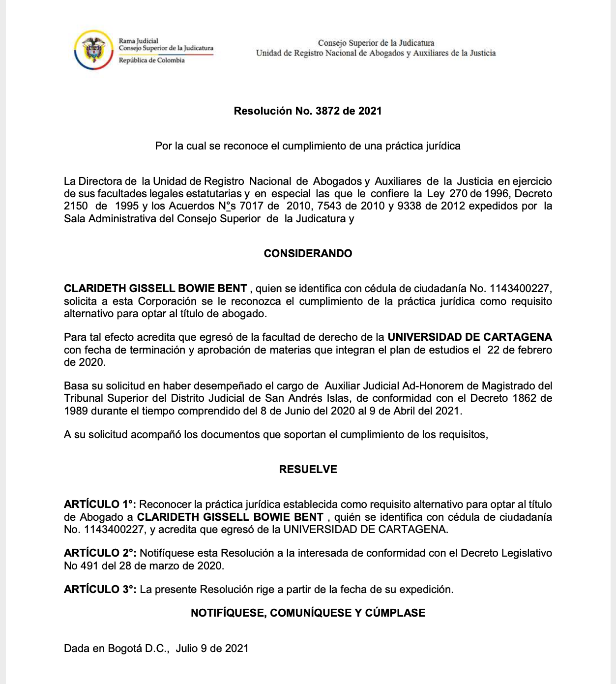

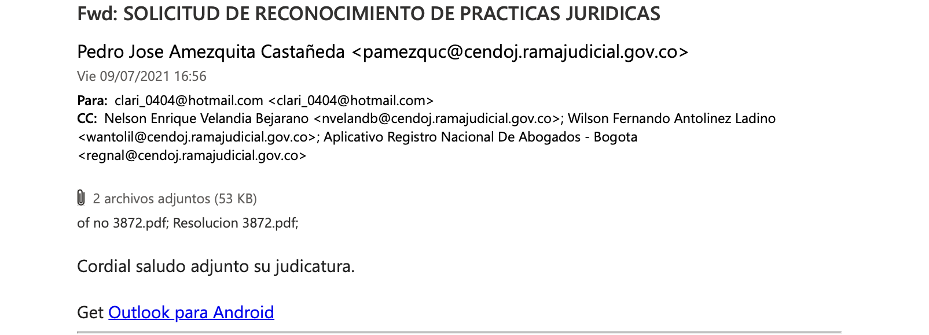

Al respecto, esta Colegiatura en anteriores oportunidades se ha referido a la acción de tutela y ha explicado que este mecanismo de defensa judicial ha sido instituido como un instrumento preferente y sumario, dirigido a la protección de derechos fundamentales que sean violentados o amenazados de una manera actual e inminente.

En línea con lo anterior, se ha señalado que existen eventos en los que la amenaza o efectiva vulneración al derecho fundamental desaparece en el trascurso de la acción de tutela, como sucede en el caso concreto, o la vulneración del derecho fundamental amenazado se materializa en el curso del proceso, de suerte que el instrumento pierde efectividad, lo que hace inane la intervención del juez constitucional tendiente a impartir órdenes para que cese la vulneración de los derechos fundamentales.

En efecto, actualmente la Corte Constitucional ha sostenido que la terminación del proceso de tutela por carencia actual de objeto puede proceder en tres supuestos de hecho: (i) por hecho superado; (ii) por daño consumado; y, (iii) por una situación sobreviniente.

En ese sentido, dicha Alta Corporación, en la sentencia T-481 de 2016, que la Sala cita como criterio auxiliar, señaló que:

“[…] La acción de tutela fue concebida como un mecanismo para la protección efectiva de los derechos fundamentales que son objeto de una amenaza o afectación actual. Por lo tanto, se ha sostenido en reiterada jurisprudencia que, ante la alteración o el desaparecimiento de las circunstancias que dieron origen a la vulneración de los derechos fundamentales objeto de estudio, la solicitud de amparo pierde su eficacia y sustento, así como su razón de ser como mecanismo extraordinario y expedito de protección judicial. Lo antedicho, pues, al desaparecer el objeto jurídico sobre el que recaería la eventual decisión del juez constitucional, cualquier determinación que se pueda tomar para salvaguardar las garantías que se encontraban en peligro, se tornaría inocua y contradiría el objetivo que fue especialmente previsto para esta acción.

A partir de los anteriores razonamientos, en sentencia T-494 de 1993 se destacó sobre este respecto, que:

“La tutela supone la acción protectora del Estado que tiende a proteger un derecho fundamental ante una acción lesiva o frente a un peligro inminente que se presente bajo la forma de amenaza. Tanto la vulneración del derecho fundamental como su amenaza, parten de una objetividad, es decir, de una certeza sobre la lesión o amenaza, y ello exige que el evento sea actual, que sea verdadero, no que haya sido o que simplemente -como en el caso sub examine- que se hubiese presentado un peligro ya subsanado […]” (Negrillas inexistentes en el texto original)

“[…] Es por esto, que la doctrina constitucional ha desarrollado el concepto de la “carencia actual de objeto” para identificar este tipo de eventos y, así, denotar la imposibilidad material en la que se encuentra el juez de la causa para dictar alguna orden que permita salvaguardar los intereses jurídicos que le han sido encomendados. Sobre el particular, se tiene que éste se constituye en el género que comprende el fenómeno previamente descrito, y que puede materializarse a través de las siguientes figuras: (i) “hecho superado”, (ii) “daño consumado” o (iii) de aquella que se ha empezado a desarrollar por la jurisprudencia denominada como el acaecimiento de una “situación sobreviniente[…]”.

Con base en el anterior marco referencial, el Máximo Tribunal Constitucional ha sostenido que:

(i) El hecho superado obedece a lo regulado en el artículo 26 del Decreto Ley 2591 de 1991, atinente a la cesación de la actuación impugnada, la cual se materializa cuando en el trámite de una acción de tutela se demuestra que la autoridad demandada ha realizado las acciones necesarias para eliminar la vulneración de los derechos fundamentales.

(ii) El daño consumado se produce cuando la vulneración del derecho fundamental que se pretendía evitar se materializa, antes de la interposición de la solicitud de amparo constitucional o en el trámite de la acción de tutela, por lo que no es posible retrotraer los efectos de la vulneración pues el daño resulta perenne.

Al respecto ha sostenido el Tribunal Constitucional: “[l]a segunda de las figuras referenciadas [daño consumado], consiste en que a partir de la vulneración ius-fundamental que venía ejecutándose, se ha consumado el daño o afectación que con la acción de tutela se pretendía evitar, de forma que ante la imposibilidad de hacer cesar la vulneración o impedir que se concrete el peligro, no es factible que el juez de tutela dé una orden al respecto”.

(iii) Por último, la Corte Constitucional ha distinguido el supuesto de hecho correspondiente a la situación sobreviniente, caso en el cual la vulneración de los derechos fundamentales cesa luego de la interposición de la acción de tutela, pero por una circunstancia que no se encuadra en los conceptos de daño consumado y hecho superado.

La citada Corporación ha indicado, sobre este supuesto de hecho para declarar la carencia actual de objeto, que:

“[…] El hecho sobreviniente ha sido reconocido tanto por la Sala Plena como por las distintas Salas de Revisión. Es una categoría que ha demostrado ser de gran utilidad para el concepto de carencia actual de objeto, pues por su amplitud cobija casos que no se enmarcan en los conceptos tradicionales de daño consumado y hecho superado. El hecho sobreviniente remite a cualquier ‘otra circunstancia que determine que, igualmente, la orden del juez de tutela relativa a lo solicitado en la demanda de amparo no surta ningún efecto y por lo tanto caiga en el vacío’. No se trata entonces de una categoría homogénea y completamente delimitada […]”.

En ese orden, en atención a que el Consejo Superior de la Judicatura – Unidad de Registro Nacional de Abogados y Auxiliares de la Justicia, ya expidió y notificó el 9 de julio de 2021, al correo clari_0404@hotmail.com, en debida forma la Resolución No. 3872 de 2021, en la cual se le reconoció el cumplimiento de la práctica jurídica a la señora Clarideth Gissel Bowie Bent, cualquier orden que se dicte por parte de esta Sala de Decisión resultaría inane, dado que la presunta vulneración cesó debido a la actuación de la parte demandada durante el trámite de esta acción.

Por lo tanto, la Sala no encuentra vulnerados los derechos fundamentales invocados por la accionante, máxime cuando la Unidad de Registro Nacional de Abogados y Auxiliares de la Justicia en su escrito de contestación informó que ya se le reconoció la práctica jurídica a la tutelante.

2.6. Conclusión

Así las cosas, y conforme con lo expuesto, la Sala declarará la carencia actual de objeto por hecho superado, toda vez que, al momento de fallar la presente acción de tutela, se acreditó que estando en trámite esta acción de tutela, la parte demandada expidió y notificó en debida forma a la interesada la Resolución No. 3872 de 2021, en la que le reconoció la práctica jurídica para optar el titulo de abogada.

3. DECISIÓN

En mérito de lo expuesto, el Consejo de Estado, Sala de lo Contencioso Administrativo, Sección Quinta, administrando justicia en nombre de la República y por autoridad de la ley,

FALLA:

PRIMERO: DECLARAR la carencia actual de objeto por hecho superado de la acción de tutela promovida por la señora Clarideth Gissel Bowie Bent contra el Consejo Superior de la Judicatura – Unidad de Registro Nacional de Abogados y Auxiliares de la Justicia, de conformidad con lo expuesto en la parte motiva de esta providencia.

SEGUNDO: NOTIFICAR a las partes y a los intervinientes en la forma prevista en el artículo 30 del Decreto No. 2591 de 1991.

TERCERO: Si dentro de los tres (3) días siguientes a su ejecutoria no se impugna esta providencia, REMITIR el expediente a la Corte Constitucional para su eventual revisión.

NOTIFÍQUESE Y CÚMPLASE

(Firmado electrónicamente)
ROCÍO ARAÚJO OÑATE
Presidente
Aclara voto

(Firmado electrónicamente)
LUIS ALBERTO ÁLVAREZ PARRA
Magistrado

(Firmado electrónicamente)
CARLOS ENRIQUE MORENO RUBIO
Magistrado

Esta providencia fue generada con firma electrónica, la cual tiene plena validez y efectos jurídicos, conforme con lo dispuesto en la Ley 527 de 1999 y el Decreto 2364 de 2012.

El correo fue reenviado al buzón electrónico de la Secretaría General del Consejo de Estado el 2 de julio de 2021.
La providencia fue notificada el 9 de julio de 2021, por medio de correo electrónico.
Modificado por los Decretos 1983 de 2017 y 333 de 2021.
Ver, entre otras, las sentencias de la corte constitucional SU-037 de 2009 y T-764 de 2010.
De conformidad con el artículo 5° del Decreto 491 del 28 de marzo de 2020 “Por el cual se adoptan medidas de urgencia para garantizar la atención y la prestación de los servicios por parte de las autoridades públicas y los particulares que cumplan funciones públicas y se toman medidas para la protección laboral y de los contratistas de prestación de servicios de las entidades públicas, en el marco del Estado de Emergencia Económica, Social y Ecológica”, los términos para resolver las peticiones se ampliaron y salvo norma especial toda petición deberá resolverse dentro de los treinta (30) días siguientes a su recepción.
Ver, por ejemplo: Consejo de Estado, Sala de lo Contencioso Administrativo, Sección Quinta. Sentencias de: (i) 15 de noviembre de 2017, Rad. No. 2017-00085-01, M.P. Alberto Yepes Barreiro; (ii) de 19 de octubre de 2017, Rad. No. 2017-2365-00, M.P. Rocío Araújo Oñate, (iii) 6 de junio de 2019, Rad. No. 11001-03-15-000-2019-00591-01, M.P. Alberto Yepes Barreiro.
«El pasaje bajo transcripción presenta la siguiente nota de pie de página, bajo el número 5, la cual se transcribe literalmente: “Sentencias: SU-225 de 2013; T-317 de 2005”».
«El pasaje bajo transcripción presenta la siguiente nota de pie de página, bajo el número 6, la cual se transcribe literalmente: “Ver sentencias T-988 de 2007, T-585 de 2010 y T-200 de 2013”».
«Corte Constitucional. Sentencia T-030/2017, M.P. Gloria Stella Ortiz Delgado».
«Corte Constitucional. Sentencia SU-522/2019, M.P. Diana Fajardo Rivera».

